Soal:

Buatlah sebuah program untuk menampilkan hasil luas persegi yang mana ukuran panjang dan lebar didapatkan dari inputan user.

Jawab:

Output:

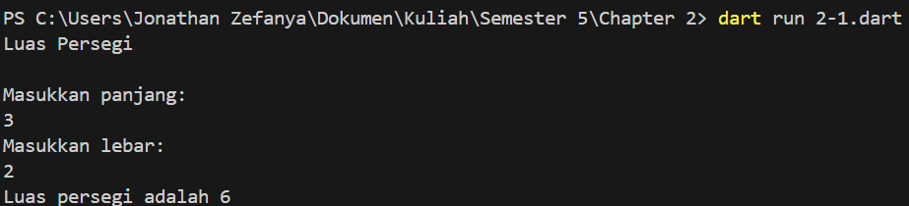

Source Code:

import 'dart:io';

void main() {

  print('Luas Persegi\n');

  print("Masukkan panjang: ");

  int panjang = int.parse(stdin.readLineSync()!);

  print("Masukkan lebar: ");

  int lebar = int.parse(stdin.readLineSync()!);

  int luas = panjang \* lebar;

  print("Luas persegi adalah $luas");

}